# Vista general de casos de uso

## Diagrama de casos de uso

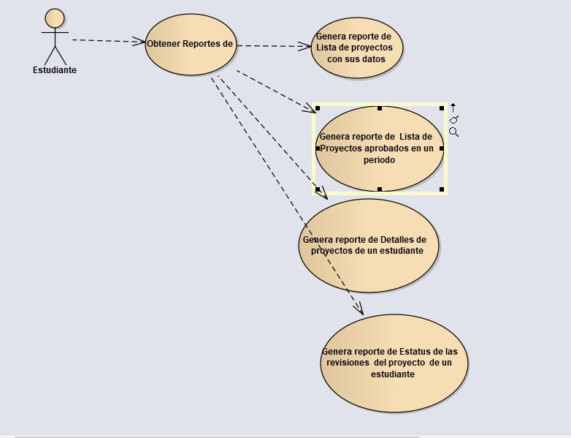

## Descripción de actores

|  |  |
| --- | --- |
| Actor | Descripción de actor |
| Jefe de Departamento | El jefe de departamento podra consultar reportes de Listas de proyectos y sus estatus |

## Lista de casos de uso

|  |  |
| --- | --- |
| Número de caso de uso | Caso de uso |
| CS-08 | **Consulta Proyecto-Reportes** |

# Especificación de casos de uso

## CS-08 – Consulta Proyecto-Reportes

|  |  |
| --- | --- |
| **Número de caso de uso:** | **CS-08** |
| Nombre de caso de uso: | Consulta Proyecto-Reportes |
| Actores: | Jefe de Departamento |
| Descripción: | El jefe de departamento podrá obtener los siguientes reportes como Lista de proyectos con sus datos, Lista de proyectos aprobados en un periodo, Detalles de proyectos de un estudiante, Estatus de las revisiones del proyecto de un estudiante |
| Precondiciones: | Debe haber previamente proyectos registrados |
| Pos condiciones: |  |
| Flujo normal: | El Jefe de Departamento ingresara a la ventana obtener reportes  El Jefe de Departamento Seleccionara el reporte  El sistema mostrara el reporte |
| Flujos alternativos: | Ninguno |
| Excepciones: | Los reportes solo se mostraran en el sistema |
| Inclusiones: | NO |
| Prioridad: | Media |
| Frecuencia de uso: | 10 veces por Mes |
| Reglas de negocio: | Cumplir con la Calidad establecida |
| Información adicional: | * Ninguno |

